УПРАВЛЕНИЕ ОБРАЗОВАНИЯ АДМИНИСТРАЦИИ Г. ХАБАРОВСКА
МУНИЦИПАЛЬНОЕ АВТОНОМНОЕ ОБЩЕОБРАЗОВАТЕЛЬНОЕ
УЧРЕЖДЕНИЕ Г. ХАБАРОВСКА
«ЛИЦЕЙ ИННОВАЦИОННЫХ ТЕХНОЛОГИЙ»

ПРИКАЗ

26.01.2023 № 01/ 1
г. Хабаровск

О подготовке и проведении
ключевого дела «Моё Отечество-Россия!»

На основании распоряжения управления образования № 500 от 17.01.2023 г. «О проведении городских конкурсов в рамках смотра патриотической работы образовательных учреждений «Во славу отцов и Отечества!», согласно годовому плану воспитательной работы лицея и с целью формирования чувства гражданственности, уважения к историческому прошлому, героическим делам города, края и страны
ПРИКАЗЫВАЮ:

- Осуществить подготовку и проведение ключевого дела «Моё Отечество - Россия!» с 27 января по 28 февраля 2023 года. Ответственная Николаева Е.В., заместитель директора по воспитательной работе.
- Утвердить план проведения ключевого дела «Моё Отечество - Россия!» (Приложение № 1).
- Принять положения о проведении и участии в лицейских мероприятиях, конкурсах различного уровня (Приложение № 2, 3, 4).
4. Организовать участие педагогов и классных коллективов в конкурсах и мероприятиях месячника. Ответственные классные руководители.
5. Подвести итоги проведения ключевого дела 28.02.2023 г. Ответственные: Николаева Е.В., зам.директора ВР.

Директор В.В. Полозова

Приложение № 1
к приказу № ______
от «_26_» _января_2023 г.

План проведения ключевого дела
«Мое Отечество – Россия!»

№ п/п | Мероприятия | Класс | Дата проведения | Ответственные
- Организационные мероприятия

1.1. | Заседание Думы ЛИТа «Планирование КД «Мое Отечество - Россия!» | 20.01 | 5-11 | Орг.комитет Думы ЛИТа
1.2. | Торжественная линейка-открытие патриотического месячника. | 30.01 | 5-11 | Зам.директора ВР
- Лицейские мероприятия

2.1. | Выставка «Книга-панорама баталий «Слава российского оружия». Оформление страницы-панорамы А2 (Приложение № 2) | 5-11 | до 20.02 | Кл.руководители,  учителя ИЗО, технологии
2.2. | Смотр строя и песни «Аты-баты, шли солдаты» (Приложение № 3) | 5-6 | 21.02 | Зам.директора ВР, кл.руководители
2.3. | Битва хоров «Мое Отечество-Россия!» (Приложение № 4) | 7-8 | 17.02 | Зам.директора ВР, кл.руководители
2.4. | Военно-спортивный турнир  «А ну-ка, парни!» | 9-е  10-11 | 15.02  16.02 | Кл.руководители, учителя физической культуры
2.5. | Классные часы, уроки мужества, экскурсии в музеи, патриотические клубы:  - «Уроки живой истории», урок-встреча с патриотическим клубом;  - «Рыцарский турнир», внеклассное мероприятие;  - «Выжить было нелегко» - День полного освобождения Ленинграда от фашистской блокады (Дом офицеров ВВО);  - «Битва на Волге» (Детская краевая библиотека им. Н.Наволочкина);  - «Песни военных лет», Музей говорящих машин;  - посещение патриотического клуба «Отвага»;  - посещение патриотического клуба «Отвага»;  - «Вспомним подвиг Сталинграда» (Краевая научная библиотека);  - «Вклад дальневосточников в победу над Германией», выходной кл.час в краеведческом музее им.Н.И.Гродекова;  - «Родина моя, служу тебе душой», кл.час-викторина;  - «Воинский долг», встреча с «Боевым братством»;  - «В памяти на века», кл.час, посвященный ВОВ | 5А,В  5Б  6А  6Б  6В  7-е  8-е  9А  9Б  9В  10-е  11-е | в течение февраля  27.01  21.02  19.02  в течение февраля  06.02  20.02  18.02  16.02  16.02 | Кл.руководители
2.6. | Оформление стенда «Негасима память поколений», классных уголков «Мое Отечество-Россия!» | 5-10 | в течение февраля | Зам.директора ВР,  кл.руководители
2.7. | Выставка рисунков, печатных изданий «Память сильнее времени» |  | 14-26.02 | Учителя ИЗО и технологии, зав.библиотекой
2.8. | Шахматный турнир «Белая ладья» | 5-7 | 1-11.02 | Зам.директора ВР
- Подведение итогов КД до 28.02.23

Приложение № 2
к приказу № _01/1_
от «_26_» _января_2023 г.

ПОЛОЖЕНИЕ
о выставке-смотре «Книга-панорама баталий «Слава российского оружия»

Содержание
Выставка-смотр направлен на создание страницы-панорамы, представляющей собой раскрытую страницу книги (формат А2) с объемным 3D-изображением (композицией), являющую собой художественное целое. На понараме отражается отношение к значимому событию, имеющему отношение к истории государства и малой Родины.

Книжка-панорама. Информационная справка
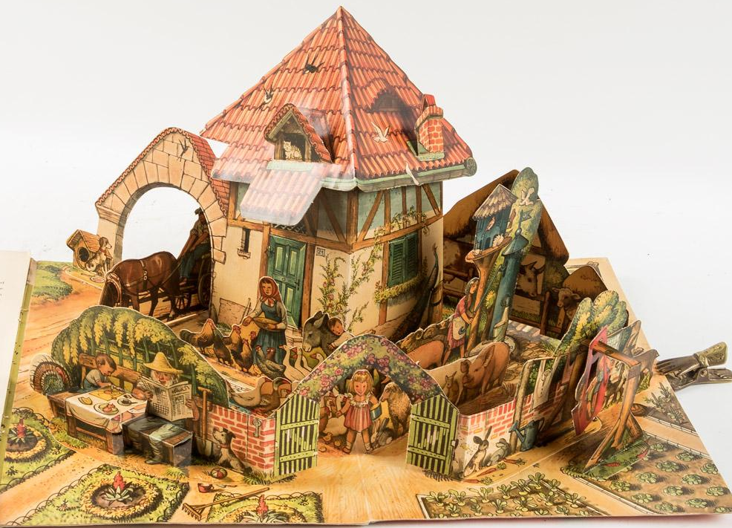
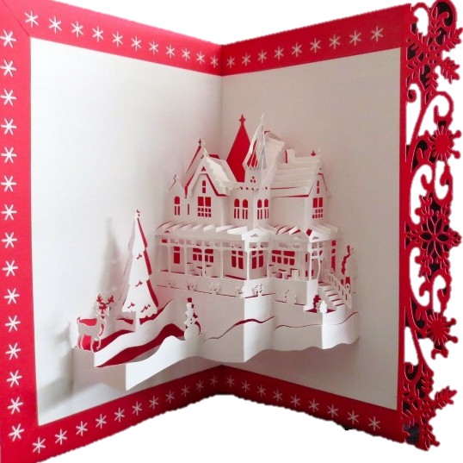
Книжки-панорамки — это книжки с объемными картинками (открываешь книжку, и «вырастает» 3D-конструкция). Помимо книжек-панорам, вырезы встречаются в книгах с подвижными частями (англ. movable book), на которых картинки могут выдвигаться, перемещаться или же быть «спрятанными» под отгибаемым элементом.

Особым типом «трёхмерной» книги, отчасти близким к книжке-панораме (англ. pop-up book), являются книги-тоннели (англ. tunnel book), в середине которых имеется вырез, сквозь который видны изображения на других страницах, — как правило, это несколько планов пейзажей или портретов. Аналогичным образом изготовляются трёхмерные открытки.

Виды книжек-панорам.
- книжка-вертушка — состоит из нескольких круглых листов, которые можно поворачивать и рассматривать появляющиеся в вырезах картинки
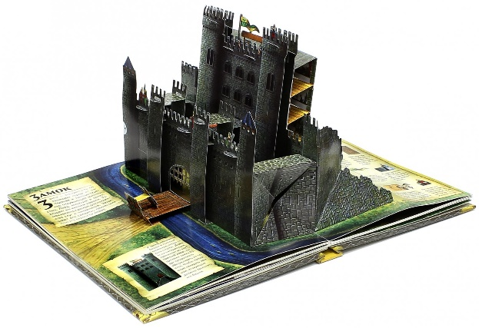
- книжка-гармошка — сложена наподобие мехов гармони, из-за чего читать и рассматривать её нужно, раскладывая и складывая страницы
- книжка-затея (книжка-забава) — с вклеенными деталями, которые издают звук при прикосновении
- книжка-панорама (англ.) (книжка-раскладушка) — с фигурами, поднимающимися на странице при её раскрытии (благодаря имеющимся разрезам на бумаге)

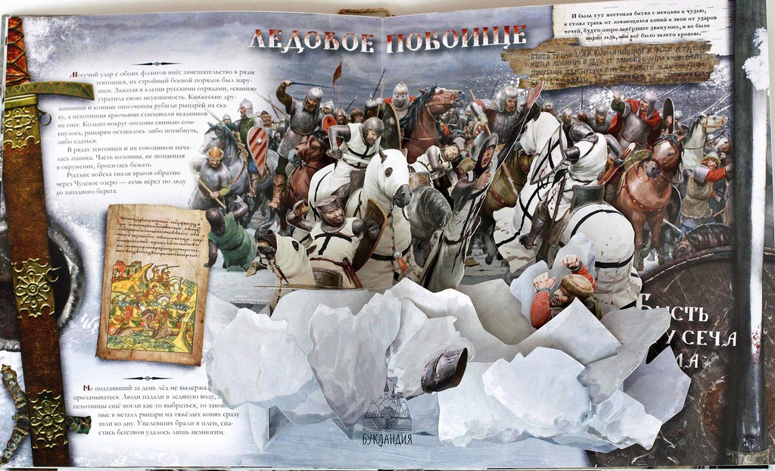
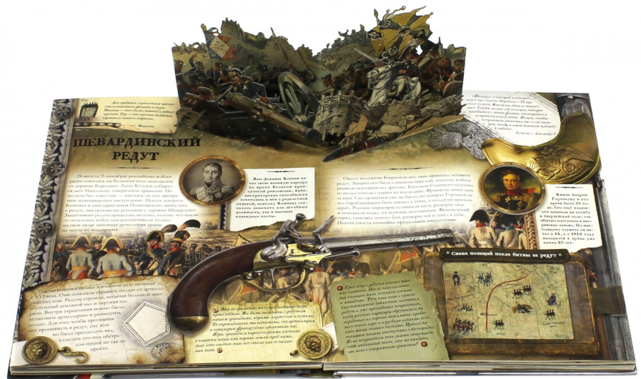
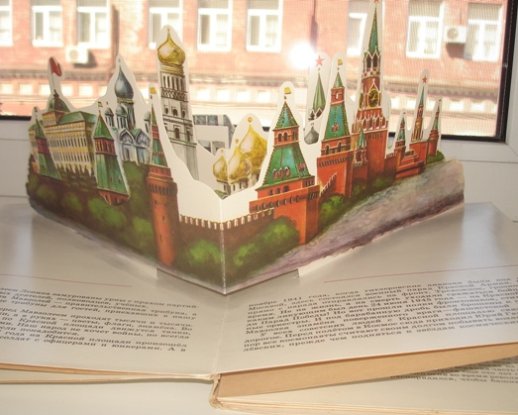

Выставка:

- содействует развитию творческой активности обучающихся, развитию навыков пространственного решения творческого замысла, задачи;
- формирует компетенций в области арт-дизайна; способствует созданию гармоничного пространства, позволяет выявлять одаренных подростков в области арт-дизайна; предоставляет возможности публичного экспонирования творческих работ:
- развивает интерес обучающихся к историческим событиям и высоким достижениям своего народа в разных областях технических наук, создает условия для активного освоения способов познавательной и практической деятельности в процессе изучения отечественной истории, формирования гражданско-патриотических качеств.

Порядок проведения выставки.

Выставка проводится с 01 по 20 февраля 2023 года.
Творческие работы выставляются в коридоре 3 этажа, занимая одно оконное пространство.
Требования, предъявляемые к материалам

Соответствие темы творческой работы (страницы-панорамы) основной теме Конкурса.
Эстетическое оформление, аккуратность, наличие объемных объектов, фигур рисунков.

Награждение

Все участники выставки награждаются грамотами и сладкими призами.

Приложение № 3
к приказу № _01/1_
от «_26_» _января_2023 г.

ПОЛОЖЕНИЕ
о проведении смотра строя и песни среди 5-6-х классов
«Аты-баты, шли солдаты»

1.Общие положения.
Настоящее положение о проведении смотра строя и песни среди 5-6-х классов «Аты-баты, шли солдаты», посвященного Дню защитника Отечества, определяет цели, задачи, порядок участия в игре, условия проведения и требования, предъявляемые к её участникам.
2.Цели.
Основной целью проведения смотра строя и песни (далее Смотр) является целенаправленное формирование у лицеистов чувства гражданственности и патриотизма, верности своему Отечеству, готовности к защите своей Родины.
3.Задачи.
3.1. Повышение эффективности работы по военно-патриотическому и военно-спортивному воспитанию обучающихся.
3.2. Воспитание дисциплинированности, организованности, взаимоуважения и взаимопомощи.
3.3. Привлечение обучающихся к занятиям спортом, их интеллектуальное, духовно-нравственное и физическое развитие.
4.Организаторы.
Организаторами смотра строя и песни (далее Смотр) являются:
- Адмиристрация лицея;
- орган самоуправления «Дума ЛИТа».
5. Участники.
5.1. К участию в смотре допускаются классные коллективы в полном составе, за исключением обучающихся, имеющих медицинские противопоказания.
5.2. Команды должны иметь название и девиз, речевку, песню, единую форму одежды.
6. Условия проведения Смотра.
Смотр проводится в спортивном зале МОУ «ЛИТ» для учащихся 5-6-х классов
21 февраля 2023 года. Начало в 14.30. Смотр состоит из трех этапов:
I этап: действия командира отряда;
II этап: действие отряда на месте;
III этап: прохождение с песней в составе отряда.
IV этап: конкурс на знание пословиц и поговорок о дружбе, солдатской доблести, отваге; знание истории России.
7. Жюри.
7.1.Судейство Смотра осуществляют:
- главный судья соревнований – учитель ОБЖ Мельник Александр Александрович;
- директор МОУ «ЛИТ» В.В.Полозова;
- преподаватель физкультуры Плаксий А.А.;
- председатель Думы ЛИТа Величко Герман, ученик 9А класса;
- представители общественной организации «Боевое братство».
7.2. В компетенцию жюри входит смотр выступлений отрядов, выставление оценок за пройденные этапы, награждение победителей.
8. Порядок определения победителей
1. Судейство осуществляется по 5-бальной системе.
2. Баллы выставляются за каждый этап и впоследствии суммируются.
3. Победитель определяется по наибольшему количеству баллов.

9. Награждение
По итогам Смотра учреждаются I, II, III места. Победители награждаются дипломами, подарками. Участники Смотра награждаются грамотами.

Содержание смотра строя и песни среди 5-6-х классов.
I этап. Действия командира отряда.
Командир: «Отряд равняйсь!» «Смирно!», приветствие отряда: «Отряд» (название отряда), «Наш девиз» (девиз отряда).
Сдача рапорта:
Командир строевым шагом подходит к судье. Отдает честь.
Товарищ главный судья соревнований!
Отряд (название) , ___ класса к смотру строя и песни построен.
Командир отряда (фамилия, имя).
Не опуская руки от головного убора, делает шаг влево и поворачивается к строю.
Судья: Здравствуйте товарищи!
Отряд: Здравия желаем, товарищ главный судья!
Судья: Вольно!
Командир строевым шагом встает на место.

II этап. Действия в составе отряда на месте. Командует капитан отряда. Участвует весь отряд. Выполнение классом команд: «Равняйсь», «Смирно», «Вольно», «Отряд -разойдись», «Отряд! В одну шеренгу становись», «На первый-второй рассчитайсь», «Отделение, в две шеренги становись», повороты на месте: «Направо», «Налево», «Кругом». «Отряд, сомкнись».
Очередность выполнения команд как указано выше.

III этап. Прохождение с песней в составе отряда. Командует капитан отряда. Участвует весь отряд. Выполнение классом команд: «Отряд! Становись!», «Отряд! Вперед шагом марш!». Вовремя прохождения отряда произносится речевка, песня.
«Отряд! На месте стой!», «Направо/Налево!», «Вольно!»

IV этап. Конкурс на знание пословиц и поговорок о дружбе, солдатской доблести, отваге, на знание истории России.
Собрать пословицу из двух частей. Ответить на вопросы по истории России (выбрав правильный ответ).

Приложение № 4
к приказу № _01/1_
от «_26_» _января_2023 г.

ПОЛОЖЕНИЕ
о битве хоров «Мое Отечество - Россия!»

1. Цели и задачи конкурса.
1.1. Цель проведения битвы хоров «Мое Отечество - Россия!» (далее Конкурс) – активизация музыкальной деятельности и творческого потенциала хоровых коллективов классов.
1.2. Задачи конкурса:
- популяризовать хоровое пение, как один из доступных видов музыкального искусства;
- совершенствовать условия для воспитания у подрастающего поколения чувства патриотизма средствами музыкальной выразительности на основе отечественных традиций;
- способствовать пропаганде лучших образцов вокального искусства;
- создавать условия для возрождения традиций хорового пения в образовательных организациях.

2. Участники Конкурса и сроки проведения.
2.1. Участниками конкурса являются коллективы 7-8-х классов.
2.2. Количественный состав хорового коллектива – не менее 20 человек.
2.3. Конкурс проводится 17 февраля 2023 года в 14.30 в актовом зале лицея.

3. Порядок и условия проведения Конкурса.
3.1. Хор исполняет 1 патриотическое произведение отечественных композиторов (о России, о войне и ее героях, о родном крае и городе). Общая продолжительность выступления – не более 5 минут.
3.2. Участники могут исполнить произведения a’cappella, под собственный аккомпанемент, в сопровождении концертмейстера, инструментальной группы или фонограммы «минус».

4. Критерии оценки Конкурса.
Хоровые коллективы оценивается по следующим критериям:
1) техника исполнения:
- точность и чистота интонирования (до 5 баллов);
- умение держать себя на сцене (до 5 баллов);
- ансамблевое звучание (до 5 баллов);
2) общее художественное исполнение:
- внешний вид, артистичность (до 3 баллов);
- выразительность исполнения (до 3 баллов).

5. Подведение итогов Конкурса
Коллективы хоров, занявшие 1, 2, 3 места, награждаются дипломами, участники конкурса - благодарностью.

